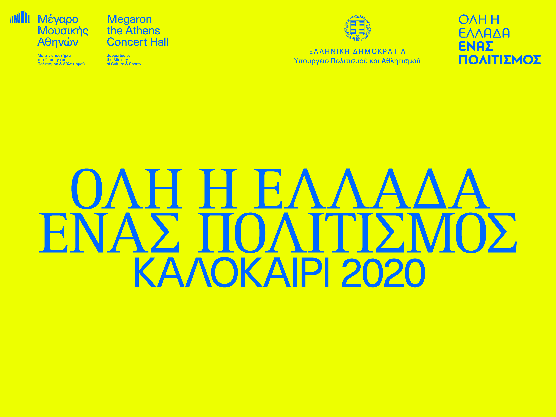

Το Μέγαρο συμμετέχει στον θεσμό του ΥΠΠΟΑ
με 9 εκδηλώσεις σε 19 αρχαιολογικούς χώρους

Ιούλιος 2020

Με 9 ιδιαίτερα ενδιαφέρουσες παραγωγές σε 19 αρχαιολογικούς χώρους συμμετέχει το Μέγαρο Μουσικής Αθηνών στον νέο θεσμό Όλη η Ελλάδα ένας Πολιτισμός, που δημιουργήθηκε για πρώτη φορά φέτος από το Υπουργείο Πολιτισμού και Αθλητισμού, με στόχο την αξιοποίηση των αρχαιολογικών χώρων ολόκληρης της Ελλάδας και του εγχώριου καλλιτεχνικού δυναμικού, αυτό το δύσκολο καλοκαίρι.

Οι εκδηλώσεις προσφέρονται δωρεάν από το ΥΠΠΟΑ. Το μόνο αντίτιμο είναι το εισιτήριο για την είσοδο σε κάθε χώρο. Είναι υποχρεωτική η προκράτηση θέσης στην ηλεκτρονική διεύθυνση: https://digitalculture.gov.gr/2020/07/oli-i-ellada-enas-politismos/

Η δράση Όλη η Ελλάδα ένας Πολιτισμός εγκαινιάζεται, για το Μέγαρο, στις 20 Ιουλίου με δύο εκδηλώσεις σε δύο διαφορετικούς χώρους.

Ο πιανίστας και συνθέτης Γιώργος-Εμμανουήλ Λαζαρίδης και η ανερχόμενη ερμηνεύτρια Δήμητρα Σελεμίδου προτείνουν μια Μουσική περιήγηση από τα ερωτικά τραγούδια του Γιαννίδη στις Εικόνες από μια έκθεση του Mούσοργκσκι. Το ταξίδι τους θα αρχίσει από
το Ρωμαϊκό Ωδείο Δίου (20/7) και θα συνεχιστεί με δύο σταθμούς στη Ρωμαϊκή Αγορά Θεσσαλονίκης (22/7) και στο Βυζαντινό Κάστρο Πλαταμώνα (25/7). Στο πρώτο μέρος της βραδιάς, θα ακουστούν αγαπημένες μελωδίες του σπουδαίου έλληνα μουσουργού που υπηρέτησε με σεβασμό τόσο την κλασική (ως Γιάννης Κωνσταντινίδης) όσο και την ελαφρά μουσική (ως Κώστας Γιαννίδης). Ο διεθνώς αναγνωρισμένος Γιώργος-Εμμανουήλ Λαζαρίδης έχει συμπληρώσει 30 χρόνια αδιάκοπης παρουσίας στην παγκόσμια μουσική σκηνή ως σολίστ, συνθέτης και παιδαγωγός και έχει στο ενεργητικό του εμφανίσεις σε μεγάλα φεστιβάλ και μουσικά κέντρα και με συνεργασίες με διάσημα σύνολα και λαμπρούς μαέστρους. Η Δήμητρα Σελεμίδου έχει εμφανιστεί σε Ελλάδα και Κύπρο, έχει συμπράξει με την ΕΛΣ και έχει στο ενεργητικό της συνεργασίες με καταξιωμένους έλληνες καλλιτέχνες. Στο δεύτερο μέρος της συναυλίας, ο φημισμένος βιρτουόζος του πιάνου θα ερμηνεύσει τη δεξιοτεχνική σουίτα Εικόνες από μια έκθεση (1874) του Μοντέστ Μούσοργκσκι, ένα από τα δημοφιλέστερα έργα της Ρωσικής Σχολής.

Την ίδια ημέρα (20/7) στο Φρούριο του Ρίου και την επομένη (21/7) στο Αρχαίο Θέατρο Ήλιδας, ο Μανώλης Μητσιάς και η Καρυοφυλλιά Καραμπέτη (σε διπλό ρόλο ερμηνεύτριας και αφηγήτριας) παρουσιάζουν τη βραδιά Οι ποιητές μας τραγουδούν. Τους δύο αγαπημένους καλλιτέχνες πλαισιώνουν ο Αχιλλέας Γουάστωρ (πιάνο, ενορχηστρώσεις) και ο Ηρακλής Ζάκκας (μπουζούκι, μαντολίνο). Πρόκειται για μια περιδιάβαση στον μαγικό κόσμο της ελληνικής ποίησης, μέσα από στίχους του Κώστα Βάρναλη, του Ναπολέοντα Λαπαθιώτη, του Κώστα Καρυωτάκη, του Γιώργου Σεφέρη, του Οδυσσέα Ελύτη, του Γιάννη Ρίτσου, του Τάσου Λειβαδίτη, του Μανόλη Αναγνωστάκη, του Μιχάλη Κατσαρού, του Νίκου Καββαδία, του Νίκου Γκάτσου, του Ιάκωβου Καμπανέλη, του Δημήτρη Χριστοδούλου, του Βαγγέλη Γκούφα, του Μιχάλη Κατσαρού, του Τάσου Λειβαδίτη, του Μάνου Ελευθερίου, του Λευτέρη Παπαδόπουλου, του Άλκη Αλκαίου κ.ά. Τα τραγούδια συνέθεσαν οι: Δήμος Μούτσης, Χρήστος Λεοντής, Μίκης Θεοδωράκης, Λένα Πλάτωνος, Νίκος Ξυδάκης, Ανδριόπουλος, Μάνος Χατζιδάκις, Δημήτρης Παπαδημητρίου, Θάνος Μικρούτσικος, Γιάννης Σπανός, Σταύρος Ξαρχάκος και Γιάννης Μαρκόπουλος.

Η σκηνική καντάτα Ημερολόγιο για περαστικούς στα τέλη του αιώνα του Περικλή Κούκου σε κείμενα Χριστόφορου Χριστοφή, που έκανε πρεμιέρα στο Μέγαρο Μουσικής Αθηνών το 1996, ανεβαίνει στις 22 Ιουλίου στη Ρωμαϊκή Αγορά Αθηνών και στις 3 Αυγούστου στη Μονή Δαφνίου. Το λιμπρέτο του σημαντικού σκηνοθέτη και λογοτέχνη είναι εμπνευσμένο από το ομότιτλο βιβλίο του που κυκλοφόρησε το 1993, με κείμενα περιπλάνησης, νοσταλγίας και στοχασμού. Καλύπτει μια χρονική περίοδο από το 1974 ως το 1992 και διατηρεί όλη την ποιητική διάθεση που υπήρχε στο βιβλίο. Η μουσική γλώσσα που χρησιμοποίησε ο Περικλής Κούκος συγκεράζει τη λόγια παράδοση του 20ού αιώνα με στοιχεία της τζαζ και της ροκ. Αυτό το καλοκαίρι, το Ημερολόγιο για περαστικούς στα τέλη του αιώνα παρουσιάζεται σε νέα σκηνική απόδοση από τον Τάκη Τζουνάκο (πιάνο), την Όλγα Πάσχου (φωνή), τον Γιώργο Χρανιώτη (αφηγητής) και την Ειρήνη Καράγιαννη (φωνή).

Ακολουθεί στις 23 Ιουλίου η συναυλία Τραγουδάμε τους ποιητές μας με τον Στέφανο Κορκολή (πιάνο, τραγούδι, ενορχηστρώσεις) και τη Σοφία Μανουσάκη (φωνή) που θα πραγματοποιηθεί στο Κάστρο της Άρτας. Θα ακουστούν τραγούδια αγαπημένων ελλήνων συνθετών (Θεοδωράκης, Χατζιδάκις, Πλέσσας, Μικρούτσικος, Λοΐζος, Λάγιος, Σπανός Ξαρχακος κ.ά.), ποιήματα του Κ. Π. Καβάφη μελοποιημένα από τον Στέφανο Κορκολή σε πρώτη εκτέλεση και γνωστές συνθέσεις σε δική του διασκευή. Η νεαρή ερμηνεύτρια Σοφία Μανουσάκη είναι βασική και μόνιμη συνεργάτις του Στέφανου Κορκολή στις δισκογραφικές
του δουλειές αλλά και στις συναυλίες του. Στην κοινή εμφάνισή τους στην Άρτα, τους δύο καλλιτέχνες συντροφεύουν δύο εξαίρετοι μουσικοί, ο Κωστής Πυρένης (κιθάρες, τραγούδι) και ο Βασίλης Δεφίγγος (σαξόφωνο, φλάουτο). Όσο για τους θεατές και τους επισκέπτες της αυγουστιάτικης Αθήνας, θα έχουν την ευκαιρία να απολαύσουν τον Στέφανο Κορκολή και τη Σοφία Μανουσάκη στον Κήπο του Βυζαντινού και Χριστιανικού Μουσείου Αθηνών στις 5/8.

Έργα Χάυντν, Σούμπερτ και Σκαλκώτα επέλεξαν τα μέλη του Trio El Greco για το πρόγραμμα με τίτλο «Οι δύο Σχολές της Βιέννης» που θα παρουσιάσουν στις 31/7 στο Φρούριο Παλαμηδίου Ναυπλίου, στις 25/8 στο Βυζαντινό Κάστρο Πλαταμώνα και στις 10/9 στη Μονή Δαφνίου. Το πρώτο μέρος της συναυλίας εστιάζει σε δύο μουσουργούς που επηρεάστηκαν εξίσου από την κλασική και τη λαϊκή παράδοση, στον Γιόζεφ Χάυντν με το Τρίο για πιάνο, βιολί και βιολοντσέλο σε σολ μείζονα, αρ. 39 «Gypsy» και στον Νίκο Σκαλκώτα με τις 8 Παραλλαγές σε παραδοσιακό θέμα για πιάνο, βιολί και βιολοντσέλο. Στο δεύτερο μέρος το δημοφιλές σχήμα μουσικής δωματίου, που απαρτίζεται από τους Θοδωρή Ιωσηφίδη (πιάνο), Φαίδωνα Μηλιάδη (βιολί) και Αλέξη Καραϊσκάκη Νάστο (τσέλο), ανατρέχει στον βιεννέζικο Ρομαντισμό μέσα από μία από τις πλέον εμβληματικές συνθέσεις του Φραντς Σούμπερτ, το περίφημο Τρίο για πιάνο, βιολί και βιολοντσέλο σε μι ύφεση μείζονα, έργο 100.

Ο καταξιωμένος δημιουργός Λουκάς Θάνος συμμετέχει στις φετινές εκδηλώσεις της δράσης Όλη η Ελλάδα ένας Πολιτισμός με δύο συνθέσεις του σε ποίηση Πάνου Δημητρόπουλου. Στις 31 Ιουλίου παρουσιάζεται για πρώτη φορά στο Τεχνολογικό Πάρκο Λαυρίου το έργο «Κόρη Αδάμαστη», ενώ την 1η Αυγούστου στη Μονή Δαφνίου θα ακουστεί η σύνθεση «Χρόνος ερωτικός». Ο Λουκάς Θάνος είναι ένας πολύπλευρος καλλιτέχνης που δραστηριοποιείται στη σύνθεση, τη χορογραφία, τη σκηνοθεσία και τη μετάφραση, ενώ ο Πάνος Δημητρόπουλος είναι ποιητής, στιχουργός και μεταφραστής. Ποιήματα και στίχοι του έχουν μελοποιηθεί και τραγουδηθεί από γνωστούς καλλιτέχνες.
Το πρώτο έργο, όπως γράφει στο σημείωμά του ο Λ. Θάνος, αποτελεί μια προσπάθεια αποκωδικοποίησης της ανάσας της ποίησης, μια άσκηση του δημιουργού που επιχειρεί να δαμάσει την Αδάμαστη Κόρη. Ερμηνεύουν οι κρητικοί μουσικοί Γιώργος (τραγούδι) και Νίκος Στρατάκης (λαούτο, τραγούδι). Μαζί τους ο Βασίλης Γιασλακιώτης (τύμπανα), ο Κυριάκος Πέτρου (βιολί), ο Αλέξανδρος Χατζάκης (κοντραμπάσο), Mιχάλης Κονταξάκης (μαντολίνο) και ο Κώστας Ανετάκης (κιθάρα).
Ο «Χρόνος ερωτικός» είναι ένα εκτενές ποίημα του Π. Δημητρόπουλου που μελοποίησε ο Λ. Θάνος για πιάνο και φωνή, το οποίο πρωτοπαρουσιάστηκε στο Θέατρο Τέχνης τον Φεβρουάριο του 2018 με ερμηνευτή τον Σταύρο Σιόλα και στο πιάνο τον ίδιο τον συνθέτη. Ο νεαρός καλλιτέχνης, που βραβεύτηκε στο Φεστιβάλ Θεσσαλονίκης 2006, έχει στο βιογραφικό του εμφανίσεις στην Ελλάδα και το εξωτερικό αλλά και συνεργασίες με γνωστές θεατρικές σκηνές ως συνθέτης.

Το ανδρικό φωνητικό σύνολο ΜΕΙΖΟΝ ENSEMBLE και ο διεθνούς φήμης σολίστ Δημήτρης Πλατανιάς τραγουδούν στο Θέατρο Αρχαίας Μεσσήνης (1/8), στον Αρχαιολογικό Χώρο του Μυστρά (2/8) και στο Ιερό του Ποσειδώνα στο Σουνίου (4/8) συνθέσεις κοσμικής αλλά και θρησκευτικής μουσικής, γραμμένες ή μεταγραμμένες ειδικά για ανδρικές φωνές a cappella. Την dream team των ελλήνων μονωδών, οι οποίοι άφησαν άριστες εντυπώσεις στην πρώτη συναυλία τους στο Μέγαρο τον προηγούμενο Μάρτιο, διευθύνει ο Αγαθάγγελος Γεωργακάτος.

Το «παρών» στις φετινές θερινές εκδηλώσεις του Μεγάρου, στο πλαίσιο της δράσης Όλη η Ελλάδα ένας Πολιτισμός, δίνει επίσης η Καμεράτα–Ορχήστρα των Φίλων της Μουσικής με την Καρυοφυλλιά Καραμπέτη, που επισκέπτονται τη Ρωμαϊκή Αγορά των

Δελφών στις 18/8 και το Ιερό του Ποσειδώνα στο Σούνιο στις 22/8, έχοντας στις αποσκευές τους το μονόπρακτο μελόδραμα Μήδεια του Τσέχου Γκέοργκ Μπέντα. Το δημοφιλές αθηναϊκό σύνολο με την πλούσια και πολυσχιδή δραστηριότητα εντός και εκτός Ελλάδος, το οποίο φημίζεται διεθνώς για την ειδίκευσή του σε ιστορικές πρακτικές ερμηνείας με όργανα εποχής, διευθύνει ο διακεκριμένος τσεμπαλίστας και αρχιμουσικός Μάρκελλος Χρυσικόπουλος.

Ο επίλογος ανήκει στο Τrio El Grecο και τη συναυλία του με έργα Χάυντν, Σκαλκώτα και Σούμπερτ στις 10 Σεπτεμβρίου στη Μονή Δαφνίου (βλ. παραπάνω).

Tο Μέγαρο Μουσικής Αθηνών ευχαριστεί θερμά για τη σημαντική συμβολή τους στην υλοποίηση των παραπάνω εκδηλώσεων:

τις Εφορείες Αρχαιοτήτων Αργολίδας, Άρτας, Ανατολικής Αττικής, Δυτικής Αττικής, Αχαΐας, Ηλείας, Πόλεως Θεσσαλονίκης, Λακωνίας, Μεσσηνίας, Πιερίας, Φωκίδος

τους Δήμους Αθηναίων, Αρταίων, Δελφών, Δίου-Ολύμπου, Ήλιδας, Θεσσαλονίκης, Λαυρεωτικής, Μεσσήνης, Ναυπλίου, Πατρέων, Σπάρτης, Χαϊδαρίου, τη Δημοτική Κοινότητα Πλαταμώνα

το Πολιτιστικό και Τεχνολογικό Πάρκο Λαυρίου και

την Πανελλήνια Ένωση Υπαλλήλων Φυλάξεως Αρχαιοτήτων, τα μέλη της οποίας συμμετέχουν και στηρίζουν αφιλοκερδώς τις εκδηλώσεις Όλη η Ελλάδα ένας Πολιτισμός του Υπουργείου Πολιτισμού και Αθλητισμού.

Tο πρόγραμμα συνοπτικά

ΟΛΗ Η ΕΛΛΑΔΑ ΕΝΑΣ ΠΟΛΙΤΙΣΜΟΣ
Εκδήλωση |  | Χώρος και ημερομηνία
1. | O Γιώργος-Εμμανουήλ Λαζαρίδης συναντά τη  Δήμητρα Σελεμίδου:  «Μουσική περιήγηση: από τα ερωτικά τραγούδια του Γιαννίδη στις Εικόνες από μια έκθεση του Μussorgsky» | Ρωμαϊκό Ωδείο Δίου, Πιερία (20/7/20)  Ρωμαϊκή Αγορά Θεσσαλονίκης (22/7/20)  Βυζαντινό Κάστρο Πλαταμώνα, Πιερία (25/7/20)  Ώρα έναρξης: 7.30 μ.μ.
2. | Μανώλης Μητσιάς, Καρυοφυλλιά Καραμπέτη  Οι ποιητές μας τραγουδούν  Μανώλης Μητσιάς (φωνή), Καρυοφυλλιά Καραμπέτη (φωνή, απαγγελία)  Αχιλλέας Γουάστωρ  (πιάνο, ενορχηστρώσεις)  Ηρακλής Ζάκκας  (μπουζούκι, μαντολίνο) | Φρούριο Ρίου, Αχαΐα (20/7/20)  Αρχαίο Θέατρο Ήλιδας, Ηλεία (21/7/20)  Ώρα έναρξης: 7.30 μ.μ.
3. | Hμερολόγιο  για περαστικούς  στα τέλη του αιώνα  Σκηνική καντάτα  του Περικλή Κούκου  σε κείμενα Χριστόφορου Χριστοφή  Τάκης Τζουνάκος (πιάνο)  Όλγα Πάσχου (φωνή)  Γιώργος Χρανιώτης (αφηγητής)  Ειρήνη Καράγιαννη (φωνή) | Ρωμαϊκή Αγορά Αθηνών (22/7/20)  Μονή Δαφνίου, Αττική (3/8/20)  Ώρα έναρξης: 7.30 μ.μ.
4. | Στέφανος Κορκολής,  Σοφία Μανουσάκη: «Τραγουδάμε τους ποιητές μας»  Κωστής Πυρένης (κιθάρα) Βασίλης Δεφίγγος (σαξόφωνο, φλάουτο) | Κάστρο Άρτας (23/7/20)  Βυζαντινό και Χριστιανικό Μουσείο Αθηνών (5/8/20)  Ώρα έναρξης: 7.30 μ.μ.
5. | Trio El Greco  «Οι δύο Σχολές  της Βιέννης»  Θοδωρής Ιωσηφίδης (πιάνο)  Φαίδων Μηλιάδης (βιολί) Αλέξης Καραϊσκάκης Νάστος (τσέλο) | Φρούριο Παλαμηδίου Ναυπλίου, Αργολίδα (31/7/20)  Ώρα έναρξης: 9.00 μ.μ.  Βυζαντινό Κάστρο Πλαταμώνα, Πιερία (25/8/20)  Ώρα έναρξης: 7.30 μ.μ.  Μονή Δαφνίου, Αττική (10/9/2020)  Ώρα έναρξης: 7.00 μ.μ.
6. | Κόρη Aδάμαστη  Νίκος και Γιώργος Στρατάκης | Τεχνολογικό Πάρκο Λαυρίου (31/7/20)  Ώρα έναρξης: 7.30 μ.μ.
7. | Χρόνος ερωτικός  Έργο για πιάνο και φωνή σε μουσική Λουκά Θάνου και ποίηση Πάνου Δημητρόπουλου  Λουκάς Θάνος (πιάνο)  Σταύρος Σιόλας (φωνή) | Μονή Δαφνίου (1/8/20)  Ώρα έναρξης: 7.30 μ.μ.
8. | Ανδρικό φωνητικό σύνολο ΜΕΙΖΟΝ ENSEMBLE  Μουσική διεύθυνση: Αγαθάγγελος Γεωργακάτος | Θέατρο Αρχαίας Μεσσήνης, Μεσσηνία (1/8/20)  Αρχαιολογικός Χώρος Μυστρά, Πλατεία Κάτω Πύλης, Λακωνία (2/8/20)  Ιερό Ποσειδώνος Σουνίου (4/8/20)  Ώρα έναρξης: 7.30 μ.μ.
9. | Georg Benda Μήδεια  Kαμεράτα, Καρυοφυλλιά Καραμπέτη, Μάρκελλος Χρυσικόπουλος | Αρχαιολογικός Χώρος Δελφών (Ρωμαϊκή Αγορά), Φωκίδα (18/8/20)  Ιερό Ποσειδώνος Σουνίου (22/8/20)  Ώρα έναρξης: 7.30 μ.μ.

Πληροφορίες
https://digitalculture.gov.gr/
http://www.megaron.gr
https://www.facebook.com/megaron.gr
https://www.instagram.com/megaron_athens/
https://www.youtube.com/user/AthensConcertHall
https://twitter.com/MegaronAthens
https://www.pinterest.com/megaronathens/

